Nom de naissance | ► | BIDOUZE
Nom d’usage | ► | BIDOUZE
Prénom | ► | PHILIPPE
Adresse | ► | 127 rue Charles Tournemire 33300 BORDEAUX

Titre professionnel visé
Développeur Web et web mobile - Titre RNCP niveau III
Modalité d’accès :
 | Parcours de formation
☐ | Validation des Acquis de l’Expérience (VAE)

Présentation du dossier
Le dossier professionnel (DP) constitue un élément du système de validation du titre professionnel.
Ce titre est délivré par le Ministère chargé de l’emploi.
Le DP appartient au candidat. Il le conserve, l’actualise durant son parcours et le présente obligatoirement à chaque session d’examen.
Pour rédiger le DP, le candidat peut être aidé par un formateur ou par un accompagnateur VAE.
Il est consulté par le jury au moment de la session d’examen.

Pour prendre sa décision, le jury dispose :
- des résultats de la mise en situation professionnelle complétés, éventuellement, du questionnaire professionnel ou de l’entretien professionnel ou de l’entretien technique ou du questionnement à partir de productions.

- du Dossier Professionnel (DP) dans lequel le candidat a consigné les preuves de sa pratique professionnelle.

- des résultats des évaluations passées en cours de formation lorsque le candidat évalué est issu d’un parcours de formation

- de l’entretien final (dans le cadre de la session titre).

[Arrêté du 22 décembre 2015, relatif aux conditions de délivrance des titres professionnels
du ministère chargé de l’Emploi]

Ce dossier comporte :
- pour chaque activité-type du titre visé, un à trois exemples de pratique professionnelle ;
- un tableau à renseigner si le candidat souhaite porter à la connaissance du jury la détention d’un titre, d’un diplôme, d’un certificat de qualification professionnelle (CQP) ou des attestations de formation ;
- une déclaration sur l’honneur à compléter et à signer ;
- des documents illustrant la pratique professionnelle du candidat (facultatif)
- des annexes, si nécessaire.
Pour compléter ce dossier, le candidat dispose d’un site web en accès libre sur le site.
◢ | http://travail-emploi.gouv.fr/titres-professionnels

Sommaire
Exemples de pratique professionnelle

Front-end (Html CSS) |  | p. | 6
Front-end (media queries) |  | p. | 12
Back-end (MCD, MLD) |  | p. | 16
Intitulé de l’activité-type n° 4 |  | p.
 | ► Intitulé de l’exemple n° 1 p. | p.
 | ► Intitulé de l’exemple n° 2 p. | p.
 | ► Intitulé de l’exemple n° 3 p | p.
Titres, diplômes, CQP, attestations de formation (facultatif) |  | p.
Déclaration sur l’honneur |  | p.
Documents illustrant la pratique professionnelle (facultatif) |  | p.
Annexes (Si le RC le prévoit) |  | p.

Exemples de pratique
professionnelle

Activité-type | 1 | Front-end
Exemple n°1 ► |  | Site Musique Html css javascript
1. Décrivez les tâches ou opérations que vous avez effectuées, et dans quelles conditions :
création page de site
création de dossiers et fichiers
fichier d’ index.html
Doctype:
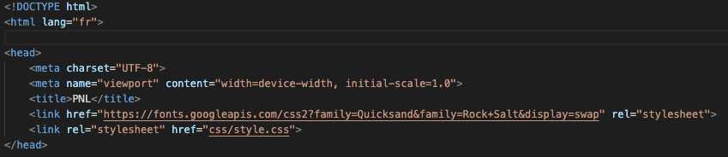
Header:
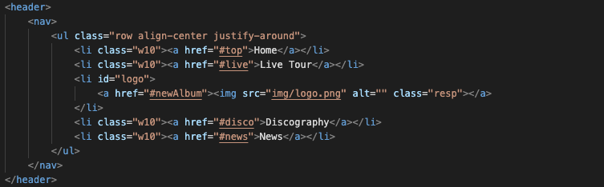

style du Header:
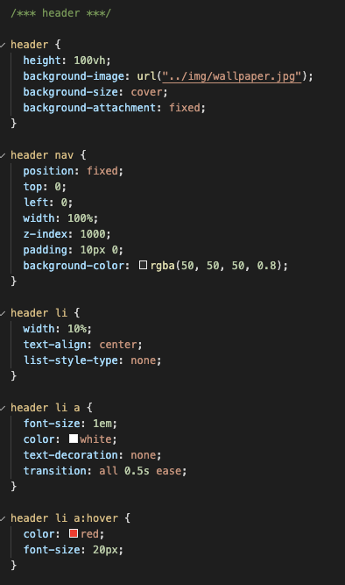

Style de Base:
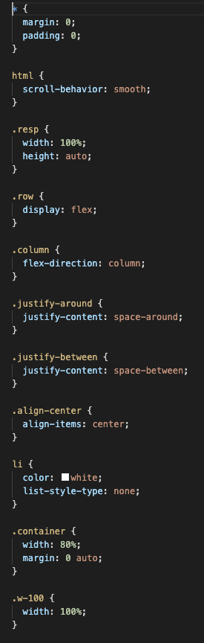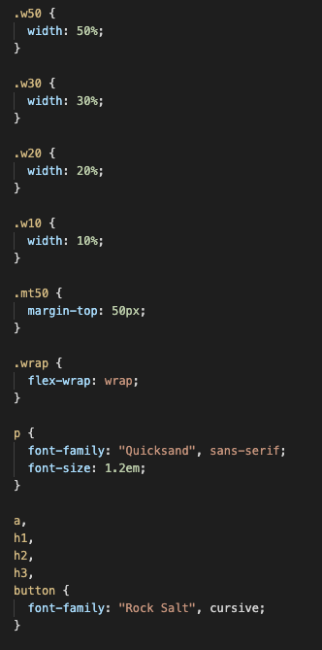
Section 1 Live Tour:
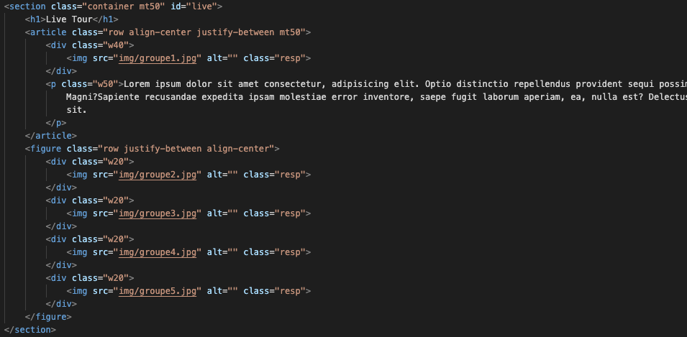
Style Section 1 Live Tour :
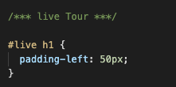
Section 2 new Album:
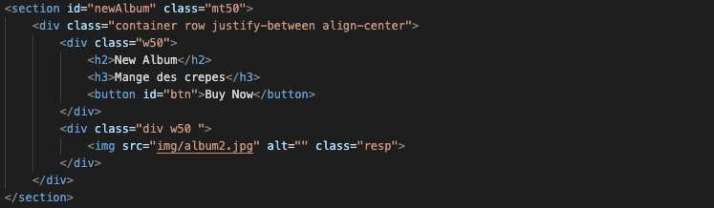
Style Section 2 new Album:
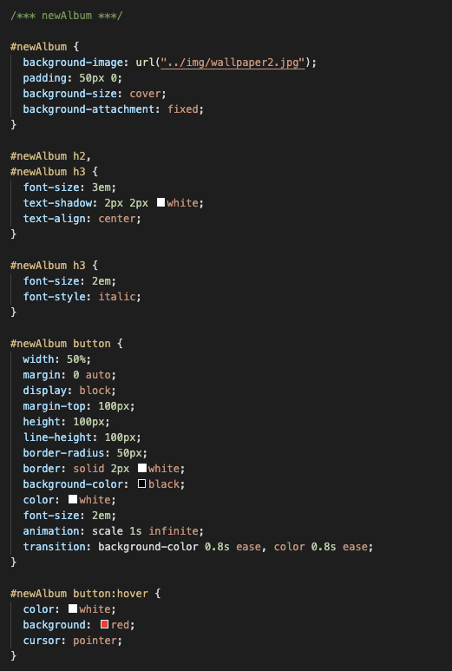

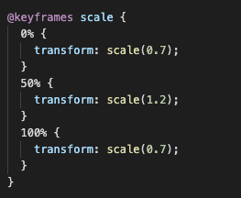
Adaptabilité d’écran:

Section 3 Discography:
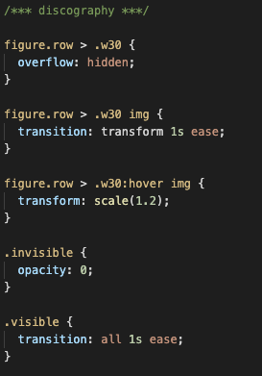
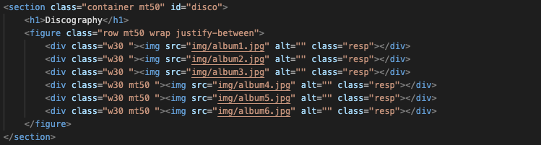
Style Section3 Discography :

Section 4:
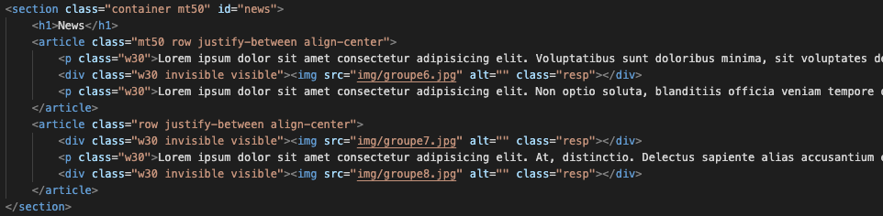

Style Section 4 gallerie de photos :

Footer:
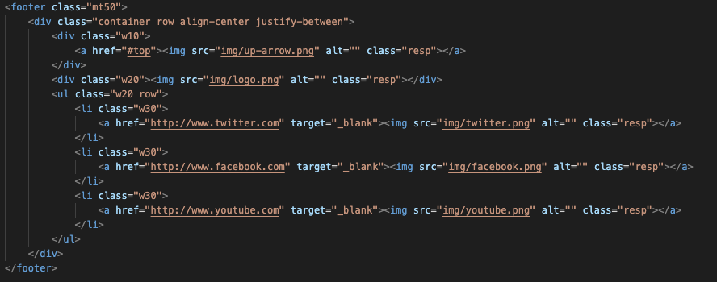
Style Footer:
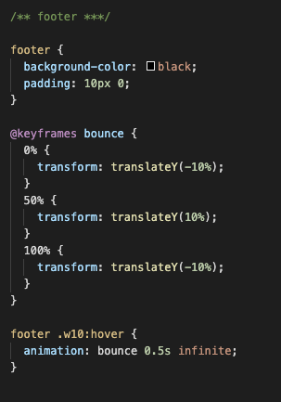
Javascript:
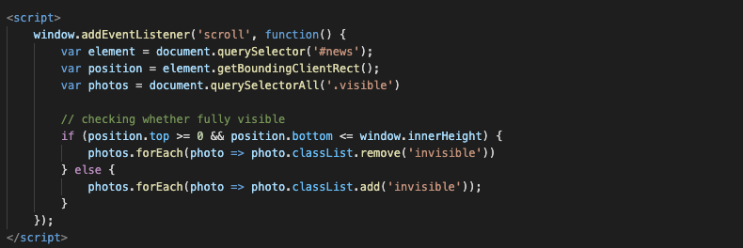

2. Précisez les moyens utilisés :
IDE : Visual Studio code
Language : HTML / CSS

3. Avec qui avez-vous travaillé ?
J’ai effectué ce travail seule, avec les conseils de notre enseignant html css Mr Mathieu Rozand.
4. Contexte
Nom de l’entreprise, organisme ou association ► |  |  |  | La Piscine
Chantier, atelier, service ►
Période d’exercice ► Du : 15/11/2021 au : 15/11/2021
5. Informations complémentaires (facultatif)

Activité-type | 2 | Front-end
Exemple n° 1 ► |  | Répartir du contenu correctement avec flex et justify-content
1. Décrivez les tâches ou opérations que vous avez effectuées, et dans quelles conditions :
création site diaporama avec html et css
fichier index.html contenant la feuille de style style.css
fichier d’ Page1.html
fichier d’ Page2.html
fichier d’ Page3.html
Ajouter des images fournie

DOCTYPE:
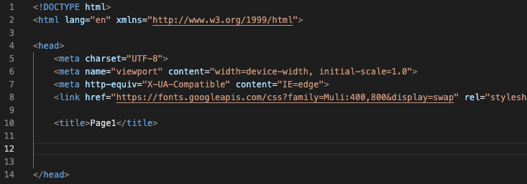
Header:
Nav:
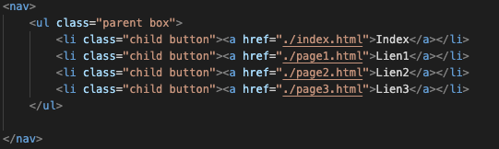
Bandeau avec lien interne vers une banque d’images:
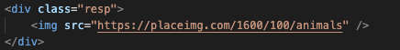
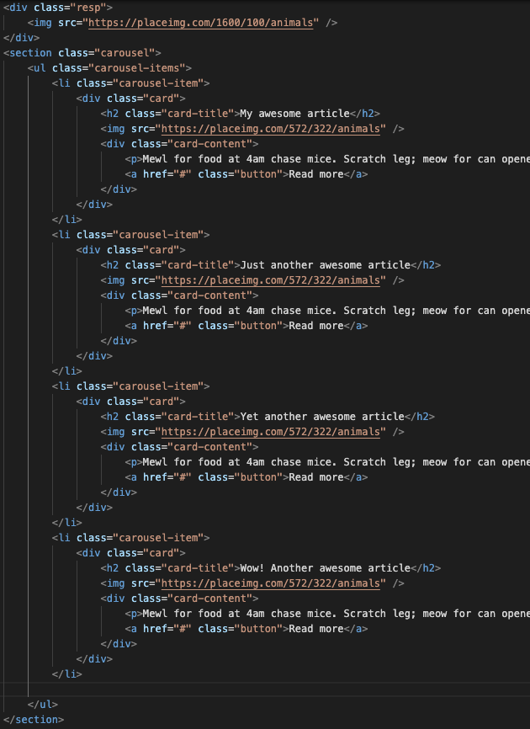
Contenu:

Footer:
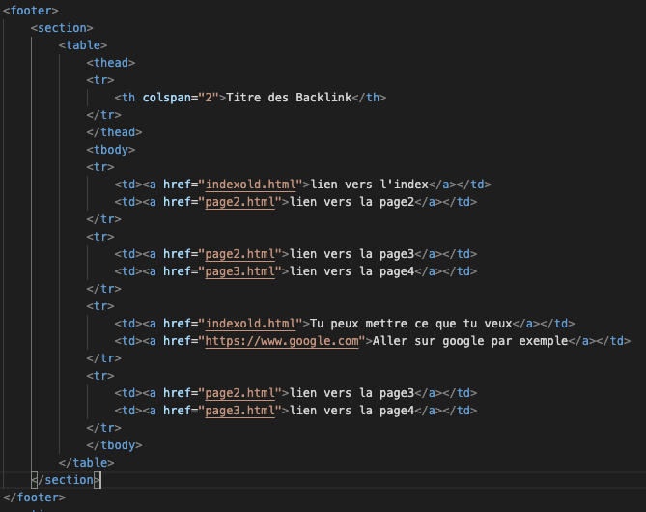

Page1 Doctype + header:
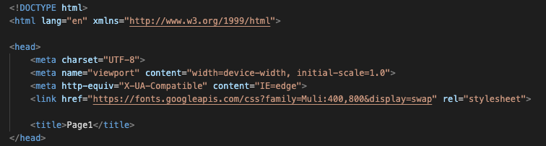
Bandeau avec lien interne vers une banque d’images:
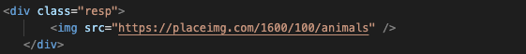
Contenu:
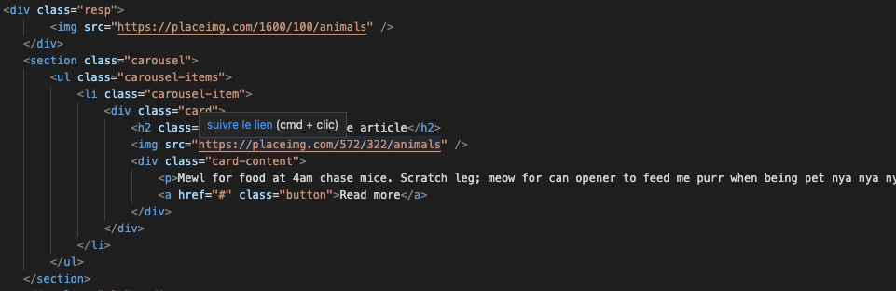

Footer:
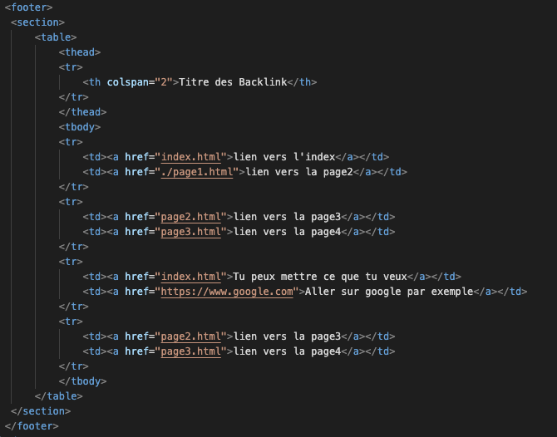

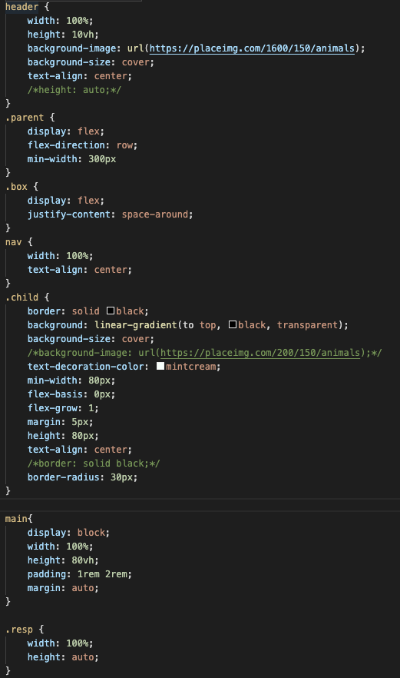
feuille de style.css:

2. Précisez les moyens utilisés :
IDE : VS code
Language : HTML / CSS
3. Avec qui avez-vous travaillé ?
J’ai travaillé seul. Exercice donné par Christopher LEGRAND, professeur HTML / CSS / Bootstrap.
4. Contexte
Nom de l’entreprise, organisme ou association ► |  |  |  | La Piscine
Chantier, atelier, service ►
Période d’exercice ► Du : 06/10/2021 au : 06/10/2021
5. Informations complémentaires (facultatif)

Activité-type | 3 | Back-end
Exemple n° 1 ► |  | Faire une structure de base de donnée grâce à un MCD et le convertir en MLD
1. Décrivez les tâches ou opérations que vous avez effectuées, et dans quelles conditions :
Création de MCD MLD et Base de donnée php/mysql

2. Précisez les moyens utilisés :
Le logiciel jMerise Etudiant
3. Avec qui avez-vous travaillé ?
Mr SAMPAIO Nicolas mon professeur de SQL
4. Contexte
Nom de l’entreprise, organisme ou association ► |  |  |  | LA PISCINE
Chantier, atelier, service ► |  |  | Cliquez ici pour taper du texte.
Période d’exercice ► Du : 19/11/2021 au : 19/11/2021
5. Informations complémentaires (facultatif)

Activité-type | 4 | Back-end
Exemple n° 1 ► |  | PHP : Création de site intenet avec symfony
1. Décrivez les tâches ou opérations que vous avez effectuées, et dans quelles conditions :
création de site de A à Z
Besoins
corp du site
les modèles les vus et les controllers
les bases entètes et pied de page menu de navigation
Les entités
Formulaires
les crud
Authentification

2. Précisez les moyens utilisés :
PHPSTORM
PHP 7
Symfony 5.4
Doctrine
Php / Mysql
Mamp server

3. Avec qui avez-vous travaillé ?
Mr DENIS POULPY notre professeur de PHP David Robert Symfony
4. Contexte
Nom de l’entreprise, organisme ou association ► |  |  |  | LA PISCINE
Chantier, atelier, service ► |  |  | Cliquez ici pour taper du texte.
Période d’exercice ► Du : 02/11/2021 au : 02/11/2021
5. Informations complémentaires (facultatif)

Titres, diplômes, CQP, attestations de formation
(facultatif)

Intitulé | Autorité ou organisme | Date
Cliquez ici. | Cliquez ici pour taper du texte. | Cliquez ici pour sélectionner une date.

Déclaration sur l’honneur

Je soussigné …Philippe Bidouze,
déclare sur l’honneur que les renseignements fournis dans ce dossier sont exacts et que je suis l’auteur des réalisations jointes.

Fait à BORDEAUX le 15/05/2022
pour faire valoir ce que de droit.

Signature :
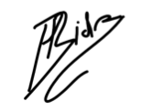

Documents illustrant la pratique professionnelle
(facultatif)

Intitulé
Cliquez ici pour taper du texte.

Annexes
(Si le RC le prévoit)

